# 配置手顺

## 环境变量配置

### 1．解压android-sdk-windows.rar

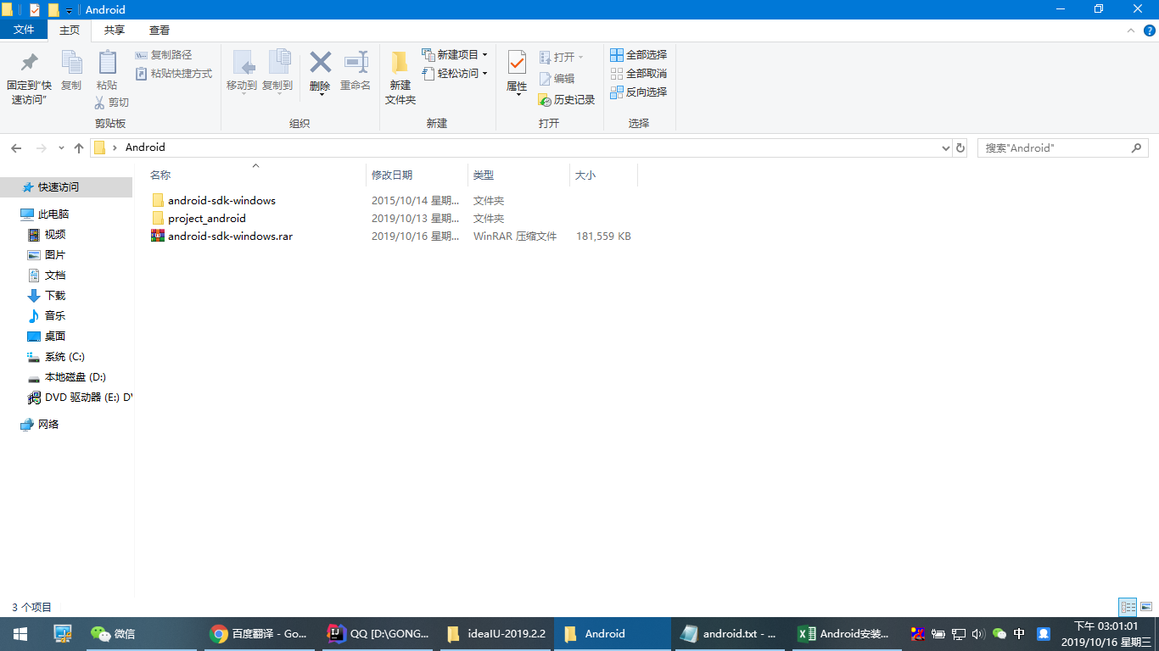

### 2．新建一个新的环境变量

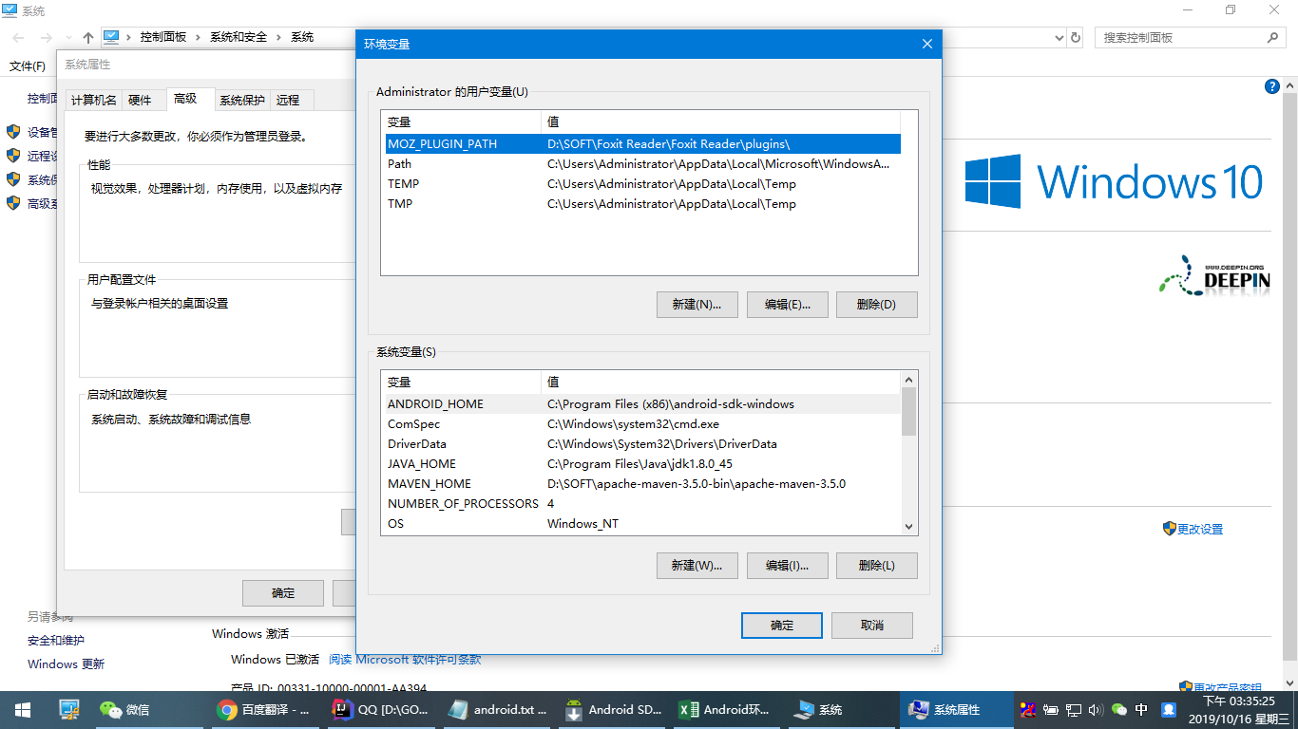

### 3．如下配置

**变量名：ANDROID_HOME**

**变量值：C:\Program Files (x86)\android-sdk-windows**

**（自己android-sdk-windows存放的位置）**

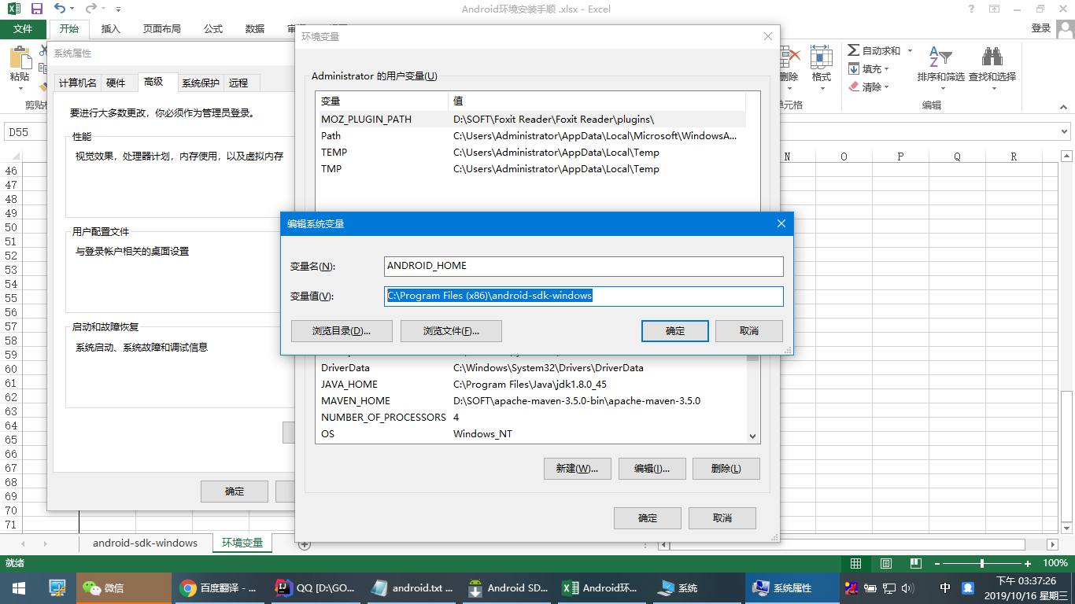

### 4．编辑

**Path:%ANDROID_HOME%\tools;%ANDROID_HOME%\platforms;**

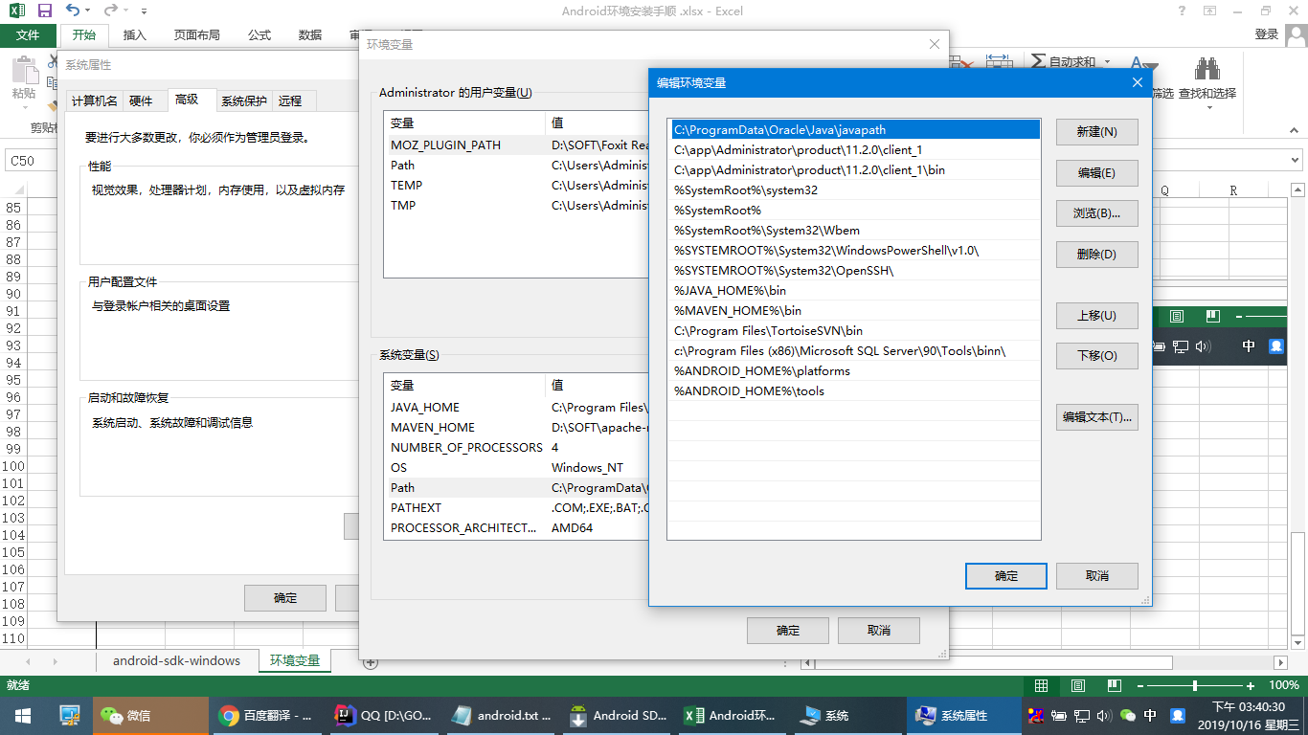

### 5．新建

**%ANDROID_HOME%\platforms**

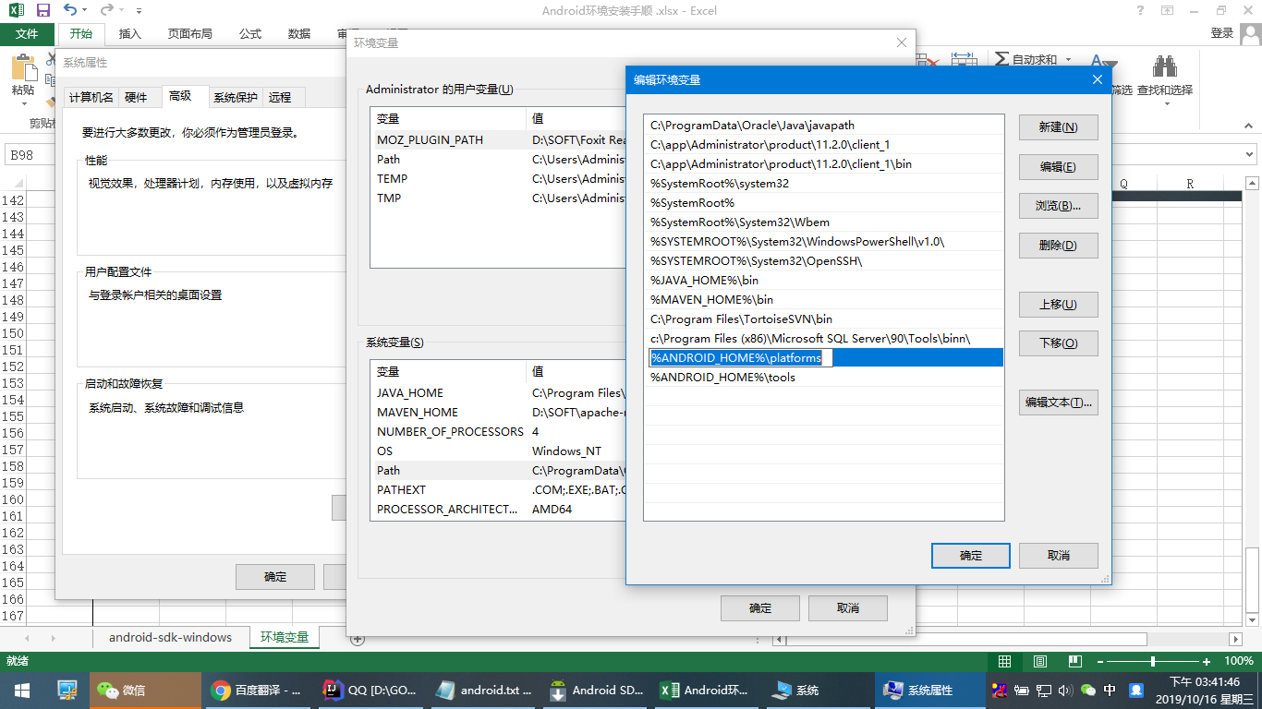

**%ANDROID_HOME%\tools**

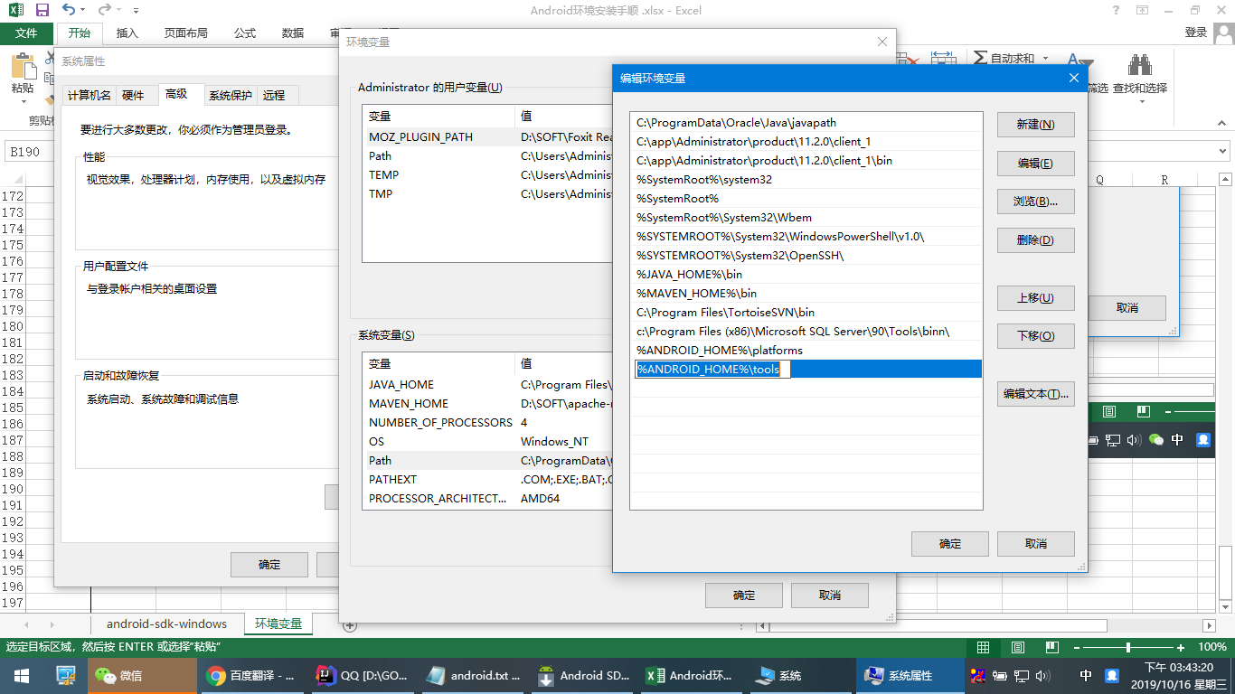

## 配置：android-sdk-windows

### 打开解压好的android-sdk-windows文件

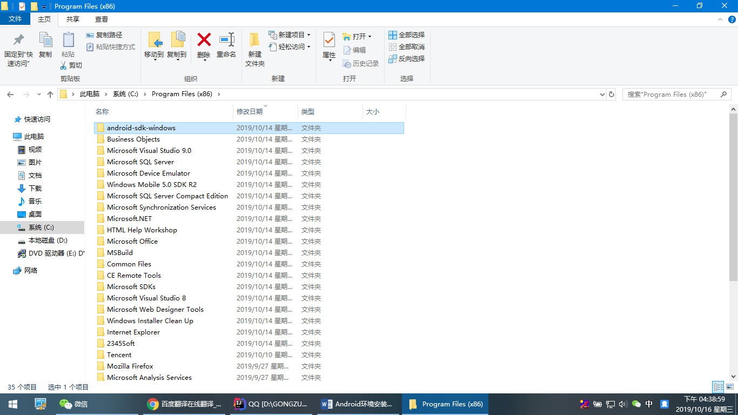

### 以管理员的身份运行：SDK Manager.exe启动

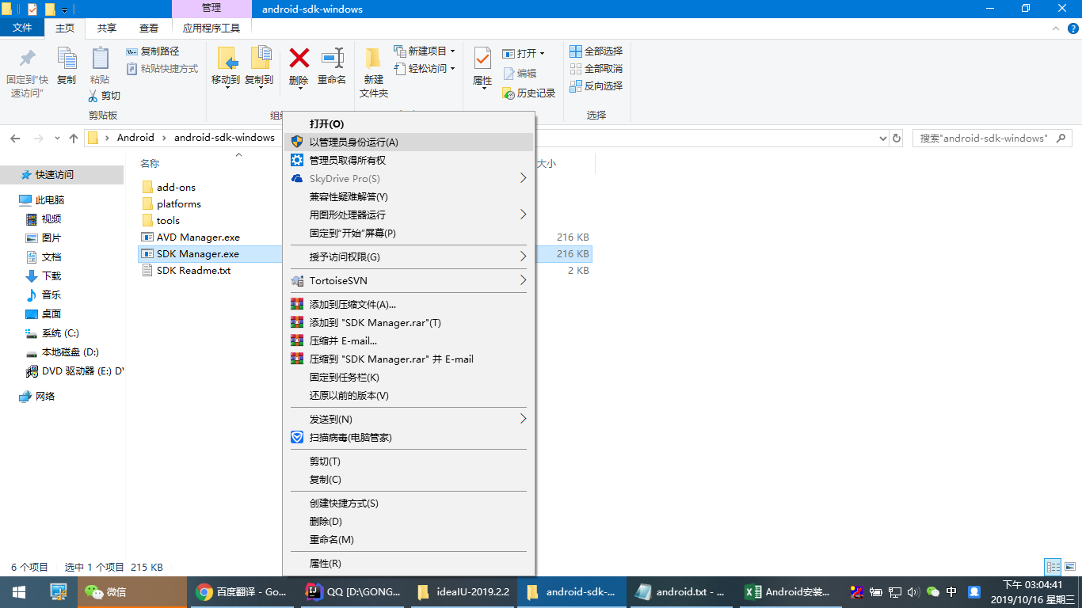

### 3．选择必要的插件既需要开发安卓的版本号下载

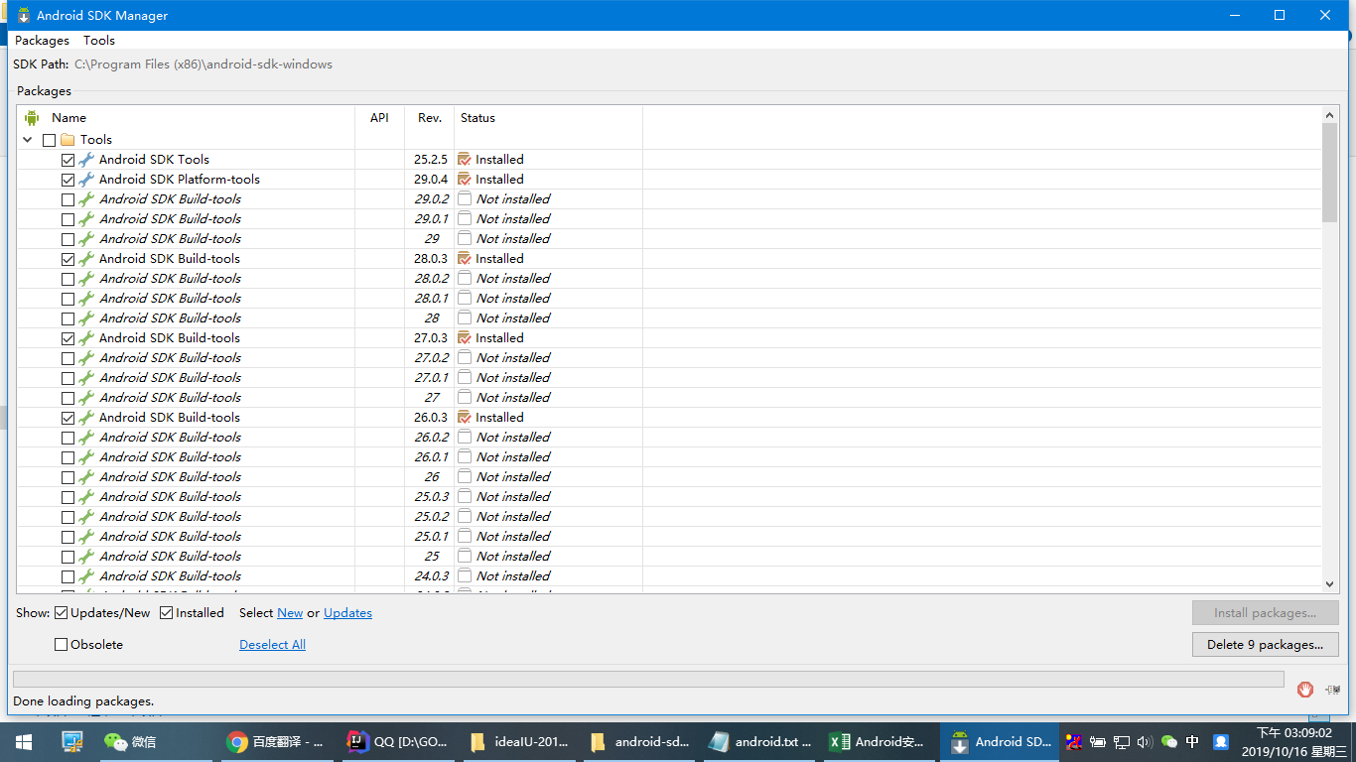

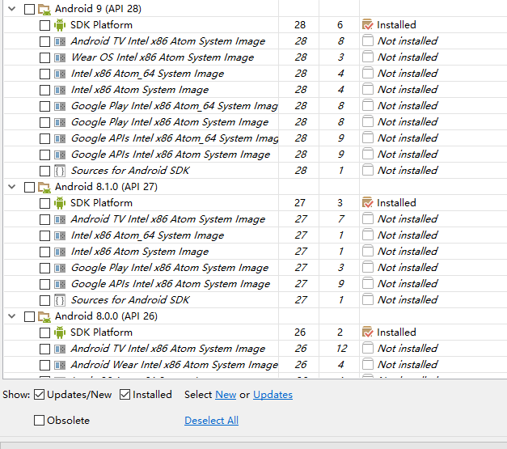

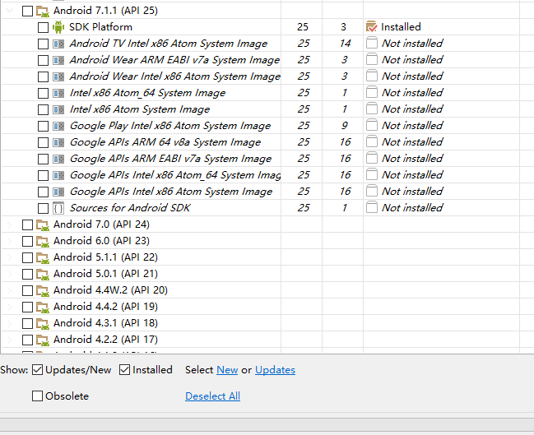

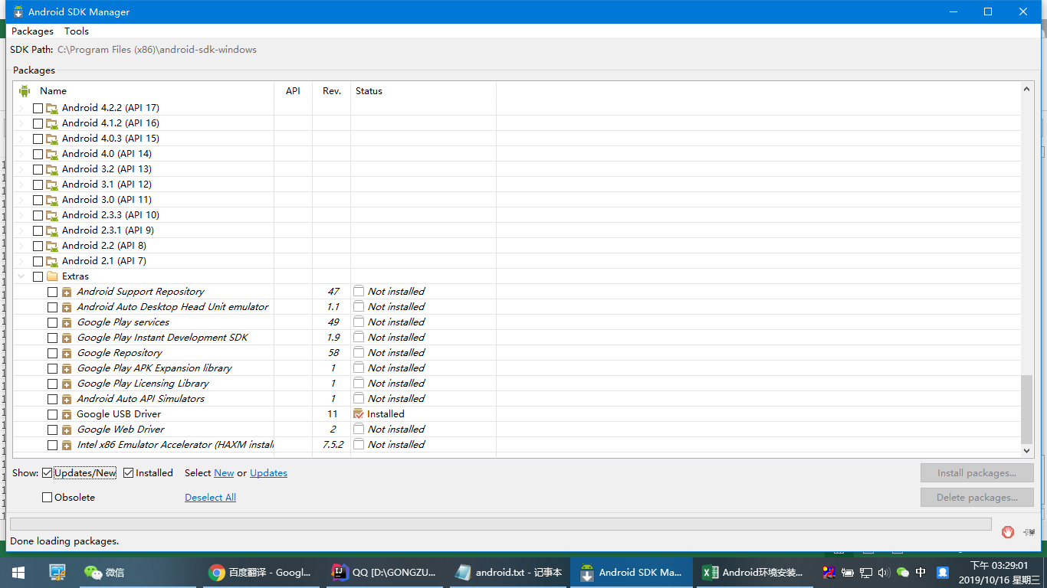

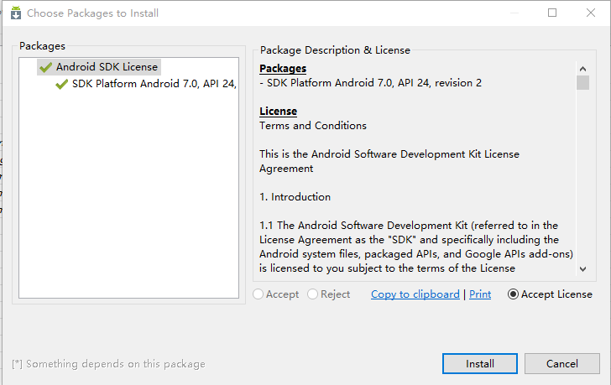

### 4．下载完成退出即可

